DIGITALES IMMOBILIENFORUM

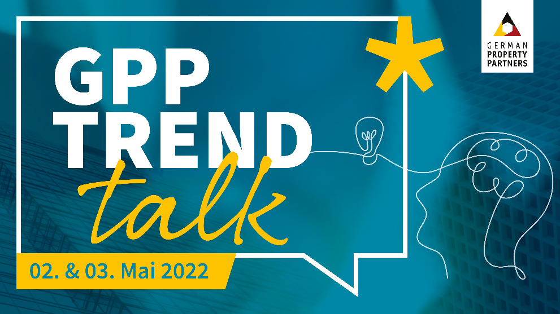„GPP TrendTalk“ mit namhaften Speakern

12. April 2022, Hamburg. Das Gewerbeimmobiliennetzwerk German Property Partners (GPP) veranstaltet am 02. und 03. Mai 2022 das Immobilienforum „GPP TrendTalk“. Bei der Hybrid-Veranstaltung treffen sich namhafte Entscheidungsträger der Gewerbeimmobilienbranche aus der gesamten Bundesrepublik in Düsseldorf und diskutieren in zehn verschiedenen Panels über brandaktuelle und künftige Herausforderungen. Wie werden unsere Innenstädte in Zukunft aussehen? Welche Rolle spielt das klassische Büro überhaupt noch? Hält der Investmentboom weiter an? (Wie) kann die Immobilienbranche die ESG-Kriterien erfüllen? Diese und weitere Fragen rund um die Assetklassen Büro, Einzelhandel, Logistik und Wohnen stehen im Mittelpunkt des „GPP TrendTalks“.

GPP-Sprecher **Andreas Rehberg**: *„Nach zwei Jahren Abstand möchten wir gemeinsam den Status quo eruieren. Was hat sich durch die Pandemie verändert? Doch auch der Blick in die Zukunft ist spannend, denn insbesondere die Themen Nachhaltigkeit und Digitalisierung werden die Entwicklung der Branche in den kommenden Jahren maßgeblich prägen. Ich freue mich auf anregende Diskussionen mit unseren namhaften Gästen!“*

Veranstalter des „GPP TrendTalks“ ist das Gewerbeimmobiliennetzwerk German Property Partners (GPP), zu dem Grossmann & Berger, Anteon Immobilien, GREIF & CONTZEN Immobilien, blackolive und E & G Real Estate gehören.

Teilnahme via livestream

Interessierte können alle zehn Panels im Livestream verfolgen. Im Anschluss an jede Diskussion besteht zudem die Möglichkeit, individuelle Fragen an das Plenum zu stellen. Voraussetzung für die digitale Teilnahme ist ein internetfähiges Endgerät mit Lautsprecher und Mikrofon. Zum Programm und zur kostenfreien Anmeldung gelangen Interessierte unter folgendem Link: [www.trendtalk.digital](http://www.trendtalk.digital)

Zehn Panels mit rund 50 Experten

Über folgende Themen werden die folgenden Speaker beim „GPP TrendTalk“ diskutieren (kurzfristige Änderungen vorbehalten):

* Rückblick und Ausblick zum bundesweiten Büroimmobilienmarkt 2021/2022  
  Mit **Heiko Piekarski**, Geschäftsführender Gesellschafter von Anteon Immobilien, **Rainer Hamacher**, Geschäftsführer von blackolive, **Alexander Zigan** und **Björn Holzwarth**, beide E & G Real Estate-Geschäftsführer, **Thorsten Neugebauer**, Leitung Investment bei GREIF & CONTZEN Immobilien und **Andreas Rehberg**, hier in Funktion als Grossmann & Berger-Geschäftsführer.

Moderation: **Sven Carstensen**, im Vorstand bei Bulwiengesa

* Die Zukunft der Innenstädte: Nicht nur beliefern, sondern auch beleben!  
  Mit **Caspar Schmitz-Morkramer**, Geschäftsführender Gesellschafter von caspar.schmitzmorkramer, **Rudi Purps**, Geschäftsführer von CENTRUM Holding Deutschland, **Dirk Lindner**, Geschäftsführender Gesellschafter bei Gebau Unternehmensgruppe, **Walid El Sheikh,** Selbstständiger Unternehmer von Pure X Event und **Dirk Schäfer**, Geschäftsführender Gesellschafter von Anteon Immobilien.

Moderation: **Gerrit Menke**, Verlagsleitung bei b1 communication

* ESG: Kosmetik oder struktureller Wandel?  
  Mit **Alexander Happ**, Partner und Geschäftsführer ASSIDDUS Development, **Mario Reale**, Dipl.-Ing. Architekt BDA und Gründer von Greeen! architects, **Matthias Hübner**, Head of ESG Solutions & Head of Germany bei Arabesque und **Anke Tsitouras**, CEO & Managing Partner bei Landmarken.   
  Moderation: **Sarah Maria Schlesinger**, CEO bei Blackprintpartners
* Die Transformation der Arbeit: Welche Rolle spielt das Büro noch?  
  Mit **Stefan Kokkes**, Managing Director Office Service GmbH bei Industrieverband Büro und Arbeitswelt, **Fabian Kienbaum**, Geschäftsführender Gesellschafter Kienbaum Executive Consultants, **Jen Backes**, Gesellschafterin bei Projektlabor, **Dirk Schäfer**, Geschäftsführender Gesellschafter von Anteon Immobilien und **Oliver Eske**, Head of Workplace und Infrastrukturmanagment bei AXA.  
  Moderation: **Samir Ayoub**, CEO bei Designfunktion
* Die Entscheiderrunde: Bundesweite „Schwergewichte“ im Dialog  
  Mit **Dr.** **Stephan Keller**, Oberbürgermeister der Stadt Düsseldorf, **Dr. Andreas Kleinau**, Vorsitzender der Geschäftsführung der HafenCity Hamburg und **Reinhold Knodel**, Vorstand von Pandion.   
  Moderation: **Theresa Winkels**, Leiterin Wirtschaftsförderung Düsseldorf
* Made in Germany - Hält der Investmentboom in Deutschland weiter an?   
  Mit **Thorsten Neugebauer**, Leitung Investmentimmobilien bei GREIF & CONTZEN Immobilien, **Gereon Kohlgrüber**, Investment Director und stellvertretender Geschäftsführer von AEW Invest und **Axel Schulz**, Global Head of Investment Management bei Real I.S.  
  Moderation: **Michael Schmidt-Russnak**, Managing Director / Head of RE Finance Germany Region West bei Deutsche Pfandbriefbank
* Dauerbrenner Wohnen – im urbanen Kontext noch attraktiver?  
  Mit **Ralf Morisse**, Head of Transactions bei EMPIRA, **Joachim Siepmann**, Niederlassungsleiter NRW bei BPD Immobilienentwicklung und **Michael Kraus**, Geschäftsführender Gesellschafter bei Gentes.   
  Moderation: **Mathias Düsterdick**, Geschäftsführender Gesellschafter der GERCHGROUP
* B-Städte im FOKUS: Den TOP-7 im Nacken!  
  Mit **Nikolaus Vondran**, Mitglied der Geschäftsleitung bei GREIF & CONTZEN Immobilien, **Prof. Dr. Julia Frohne**, Leitung Metropolregion Ruhr, **Martin Hantel**, Geschäftsführender Gesellschafter von benchmark, **Michael Buchholz**, Leiter Region West bei Aurelis Real Estate und **Rasmus Beck**, Leitung Wirtschaftsförderung Duisburg.   
  Moderation: **Dr. Ulrich Nagel**, Geschäftsführer UNA Immobilien-PR
* Logistikimmobilien: Vom Hidden Champion zum Rising Star!  
  Mit **Timm Georg Roche**, Leiter Industrie & Logistik bei Anteon Immobilien, **Carl Jobst Junicke**, Geschäftsführender Gesellschafter bei JUNICKE Gruppe und **Wolfgang Holzberger**, Senior Investment Manager Logistics bei Catella Real Estate.  
  Moderation: **Peter Kunz**, im Vorstand bei Lang & Cie. Industrial
* Quartiersentwicklungen: Nachhaltige Stadtentwicklung - Wie funktioniert die 15-Minuten Stadt?  
  Mit **Claudia Roggenkämper**, Geschäftsführerin bei Plan Forward, **Manuel Jahn**, Head of Business Development bei Habona Invest, **Stephan Austrup**, Investment- und Assetmanagement bei INTERBODEN, **Arne Hilbert**, Managing Director bei Art-Invest Real Estate und **Lothar Schubert**, Inhaber von DC Development.  
  Moderation: **Sandra Ludwig**, Geschäftsführerin bei Grossmann & Berger

**ÜBER GERMAN PROPERTY PARTNERS.**

[German Property Partners](https://www.germanpropertypartners.de/de/) (GPP) ist ein deutschlandweites Netzwerk lokal führender Gewerbe-Immobiliendienstleister. Hierzu gehören Grossmann & Berger, Anteon Immobilien, GREIF & CONTZEN Immobilien, blackolive und E & G Real Estate. Es zeichnet sich durch tiefe Marktkenntnisse vor Ort, langjährig für die Partnerunternehmen tätige Immobilienberater und das persönliche Engagement der Gesellschafter und Geschäftsführer aus.

Das Netzwerk verfügt in den Top-7-Städten Hamburg, Berlin, Düsseldorf, Köln|Bonn, Frankfurt, Stuttgart und München über eigene Standorte und bietet Dienstleistungen in den Bereichen Immobilien-Investments, gewerbliche Vermietung, unternehmerisches Immobilienmanagement (CREM), Immobilienbewertung und Research an. Bank-, Finanzierungs- und Verwaltungs-Dienstleistungen runden das Leistungsspektrum ab.

Aktuell sind mehr als 420 Immobilienspezialisten für das Netzwerk tätig. 2021 vermittelte GPP deutschlandweit rund 640.000 m² Gewerbefläche und betreute ein Transaktionsvolumen in Höhe von rund 2,6 Mrd. €.

**www.germanpropertypartners.de**

Die **Datenschutzerklärung** von German Property Partners finden Sie auf der GPP-Website: www.germanpropertypartners.de/datenschutz. Wenn Sie künftig keine Informationen der GPP-Pressestelle mehr erhalten möchten, senden Sie bitte eine E-Mail an presse@germanpropertypartners.de mit dem Betreff „Abmeldung aus Presseverteiler“.